Министерство науки и высшего образования Российской Федерации

Федеральное государственное бюджетное образовательное учреждение

высшего образования

**«КУБАНСКИЙ ГОСУДАРСТВЕННЫЙ УНИВЕРСИТЕТ»**

**(ФГБОУ ВО «КубГУ»)**

**Факультет компьютерных технологий и прикладной математики**

**Кафедра вычислительных технологий**

**Отчёт**

**по лабораторной работе №4-5**

**Дисциплина: НЕЙРОСЕТЕВЫЕ И НЕЧЕТКИЕ МОДЕЛИ**

**Тема: «НЕЧЕТКИЙ АНАЛИЗ И МОДЕЛИРОВАНИЕ»**

Работу выполнил ________________________________ К. А. Корнилов

Направление подготовки 02.03.02 Фундаментальная информатика и

информационные технологии

Направленность (профиль) Математическое и программное обеспечение

компьютерных технологий

Преподаватель____________________________________А. А. Крамаренко

**Тема:** Нечеткий анализ и моделирование.

**Цель:** Знакомство с matlab, реализация базовых действия над нечеткими множествами, реализация алгоритмов рекомендаций.

**Ход работы:**

1. Были написаны в каноничной форме с использованием системы matlab множества: A – начало недели, B – середина недели, C – конец недели, D – не начало и не конец недели.

Для этого были заданы в формате массивов юниверсум, степени принадлежности элементов каждому из множеств. Затем была запущена отрисовка на графике функций принадлежности каждого из множеств. Также была написана функция, собирающая степени принадлежности и названия элементов для вывода в каноничной форме нечеткого множества.

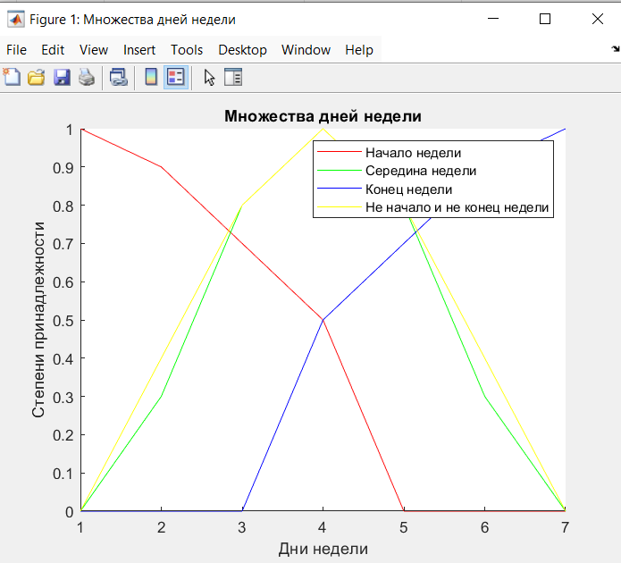

Рисунок 1 – Пример вывода графика функций



Рисунок 2 – Пример вывода множеств в каноничной форме

1. Пусть u=[1,120] - возможный возраст человека. Выступая в роли эксперта, были построены графики функций принадлежности, используя метод парных сравнений: А - молодой, B - старый, С - очень молодой, D - не старый. Также множества были записаны в каноничной форме.

Для удобства весь промежуток возрастов поделен на промежутки по 15 лет для упрощения вычислений. В конце вычислений другая функция присваивает вычисленную степень принадлежности всем элементам юниверсума в промежутке. Затем для вычисления сначала была функция, вычисляющая степень согласованности матрицы парных сравнений. Затем была написана функция, вычисляющая степень принадлежности через среднее геометрическое каждой из строк. Для вывода множеств в каноничной форме была использована раннее написанная функция.

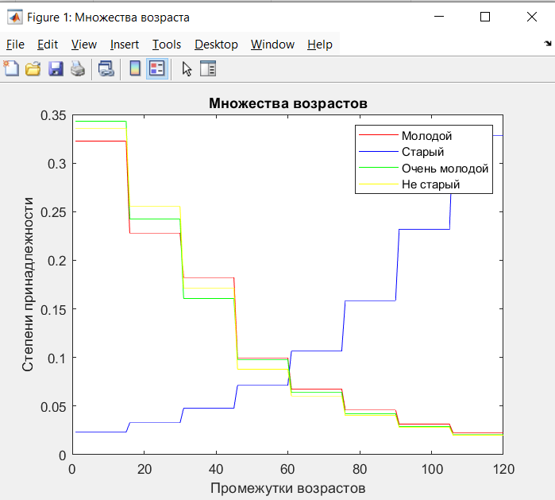

Рисунок 3 – График функций принадлежности



Рисунок 4 – Пример каноничного вывода

1. Предыдущая задача построения функции принадлежности была решена с помощью метода статистической обработки информации.

Весь юниверсум делится также на отрезки по 15 лет. Затем для вычисления была написана функция, которая принимает матрицу оценок экспертов. Для каждого из оцениваемых объектов вычисляется его средняя степень принадлежности. Затем для вывода используется уже написанная функция форматирования.

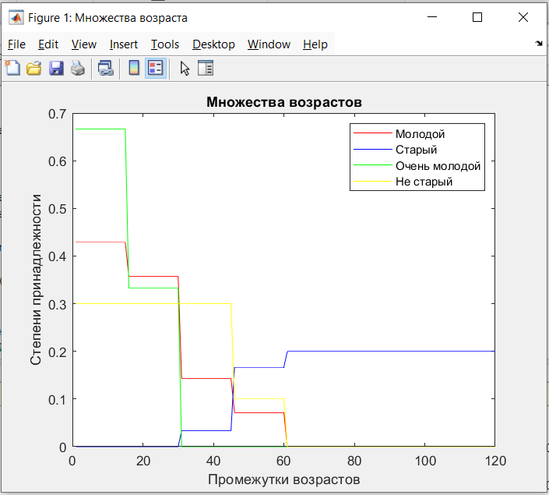

Рисунок 5 – Пример графика функций



Рисунок 6 – Пример канонического вывода

1. Пусть - U множество дисциплин, изучаемых в текущем семестре. Был присвоен номер каждой дисциплине и, выступая в роли эксперта, записаны нечеткие множества: A - мне нравится эта дисциплина В - я не понимаю эту дисциплину С - мне не нравится эта дисциплина D - Я хотел бы изучать эту дисциплину глубже Представлены разложения каждого из нечетких множеств по множествам уровня.

Для этого вручную были заданы степени принадлежности предметов каждому из множеств. Затем была написана функция разложения на уровни, которая создает множества элементов, используя в качестве уровней значения функции принадлежности для каждого из элементов. Для вывода для каждого из множеств написан цикл, который пробегается по всем значениям функции принадлежности и выводит соответствующие множества уровней.

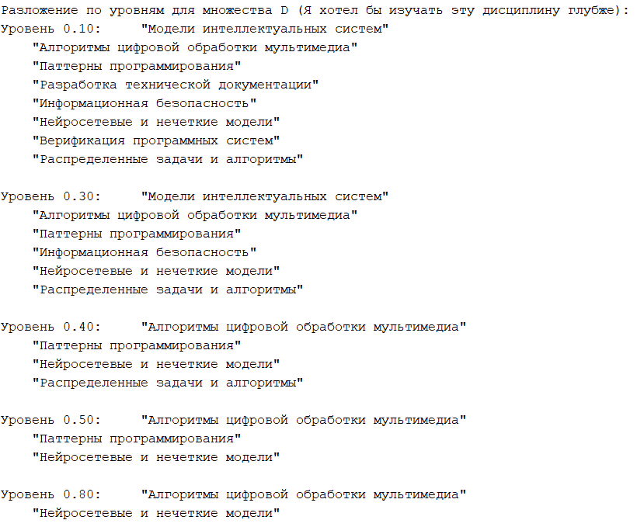

Рисунок 7 – Пример вывода разложения

1. U - множество неотрицательных действительных чисел. Заданы функции принадлежности нечетких множеств:

μa(x)= 1, если 0≤х≤5; 0 если х> 5;

μb(х)=e ^((x-5)/5) если 5≤х≤10; μb=0, если 0≤х≤5 или х> 5;

μc=0, если 0<х<а1; (х-а1)/(a2-a1) если а1 ≤х≤02; 1, если х>а2;

μd (x) = 1/(1+2*x^2) 0<x<бесконечность

Были построены графики функций принадлежности, записаны разложения по множествам уровня, записаны приближенные дискретные разложения

Для этого сначала создается массив из 400 в промежутке (0,15). Находятся значения каждой из функций для этих элементов массива и рисуется соответствующий график. Для нахождения разложения на уровни были найдены обратные функции и записаны соответствующие промежутки. Для построения приближенного дискретного разложения отрезок [0,1] разбивается на 5 частей и затем находятся минимальное и максимальное значения x с значением функции принадлежности, равному значению уровня.

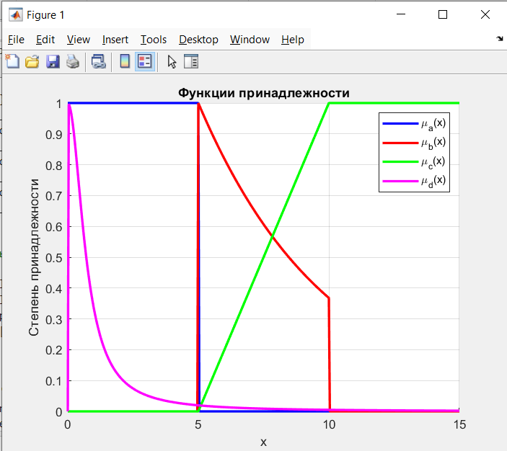

Рисунок 8 – График функций принадлежности

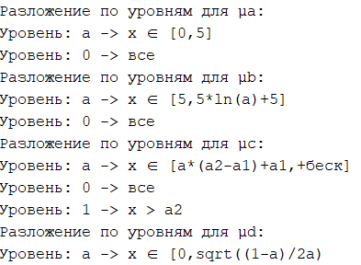

Рисунок 9 – Разложение множества по уровням

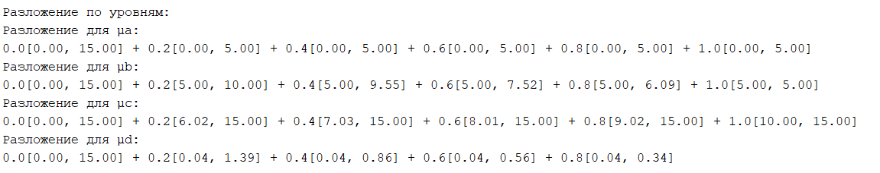

Рисунок 10 – Приближенное дискретное разложение

1. Пусть U - цены автомобилей, 4 и 5000 (усл. ед.). Выступая в роли эксперта, построены графики функций принадлежности следующих нечетких множеств: А - цены автомобилей для среднего класса В - цены автомобилей для богатых людей С - цены автомобилей для небогатых людей. Для каждой кривой найдена подходящая формула и записана функции принадлежности аналитически. Записаны разложение по множествам уровня каждого из нечетких множеств. Записаны приближенное дискретное разложение, разбив отрезок [0;1] на десять равных частей.

Для этого создается массив из 5000 элементов от 0 до 5000. Затем были вычислены уравнения прямых, описывающих переходы в функциях. Затем произведено разложение на уровни и приближенное дискретное разложение аналогично предыдущей задаче.

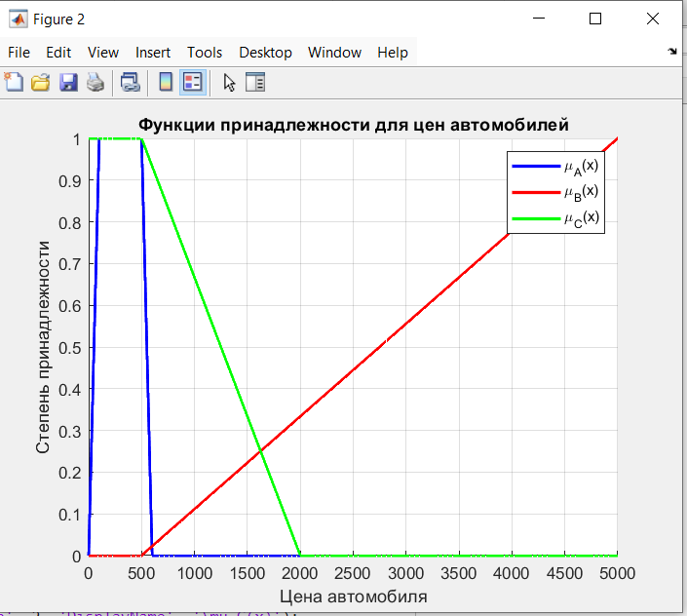

Рисунок 11 – Функции принадлежности

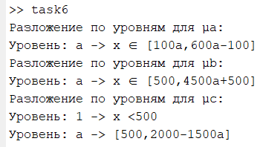

Рисунок 12 – Разложение по уровням

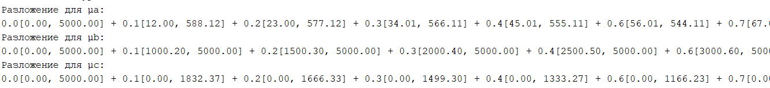

Рисунок 13 – Приближенное дискретное разложение

1. Даны нечеткие множества: A=0,4/5+0,7/6+1/7+0,8/8+0,6/9 H B=0,8/1+0,8/3+0,5/4 Требуется: Записать множества CON(A), DIL(A), CON(B), DIL(B). Сделать два чертежа: на одном изобразить множества A, CON(A), DIL(A), на втором - множества В, СON(B), DIL(B).

Для этого использовались поэлементные операции возведения в степени и извлечения корня.

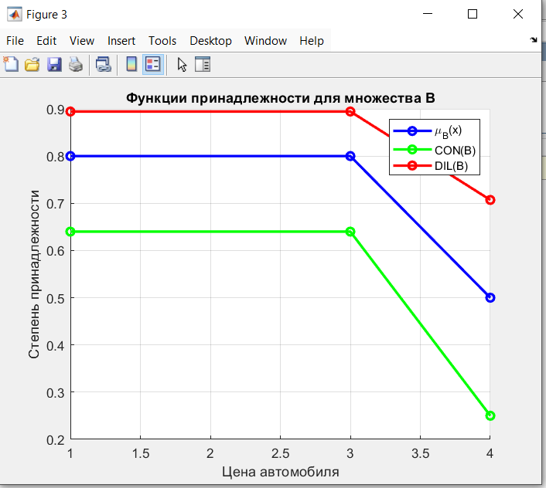

Рисунок 13 – Множества для B

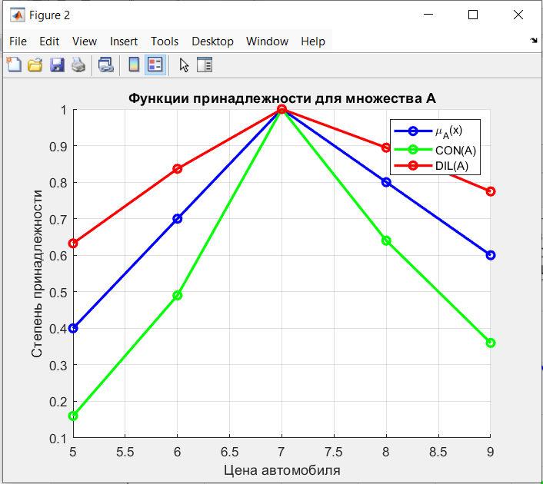

Рисунок 14 – Множества для А

1. А - нечеткое множество, заданное на множестве неотрицательных действительных чисел, f(x) = 1 /2 -1/2 sin(pi/2* (x-1)), если х ≤ 2 0, если 2 <х с функцией принадлежности Записать множества CON(A), DIL(A). Построить графики функций принадлежности множеств A, CON(A), DIL(A).

Для этого функцию принадлежности либо возводили в квадрат, либо извлекали из нее корень.

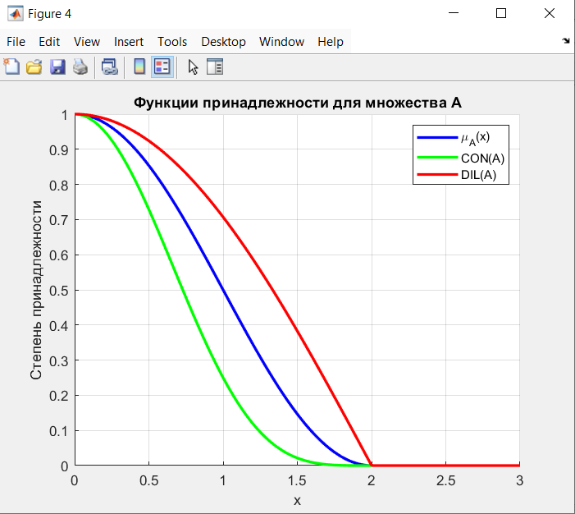

Рисунок 14 – График множеств

1. На универсальном множестве U={a,b,c,d,e,f,g} заданы нечеткие множества: A=0.3/b+0.7/c+1/d +0.2/f +0.6/g В = 0.3/a+1/b+ 0.5/c+0.8/d+1/e+0.5/f +0.6/g С=1/a+0.5/b+0.2/d +0.2/f +0.9/g Найти множества A пересечение B, AvB, A пересечение не B, (Av не B)пересечение C, не(AvB) пересечение не С, и дать геометрическую интерпретацию выполненных операций. Найти множества: 0.8A^2 v 0.5B^2 v0.3C^2, 0.6(A*B) пересечение С^2.

Для этого были написаны функции, вычисляющие пересечения и объединения по максиминным формулам. Затем поэтапно вычислялась каждая из формул и изображалась на графике.

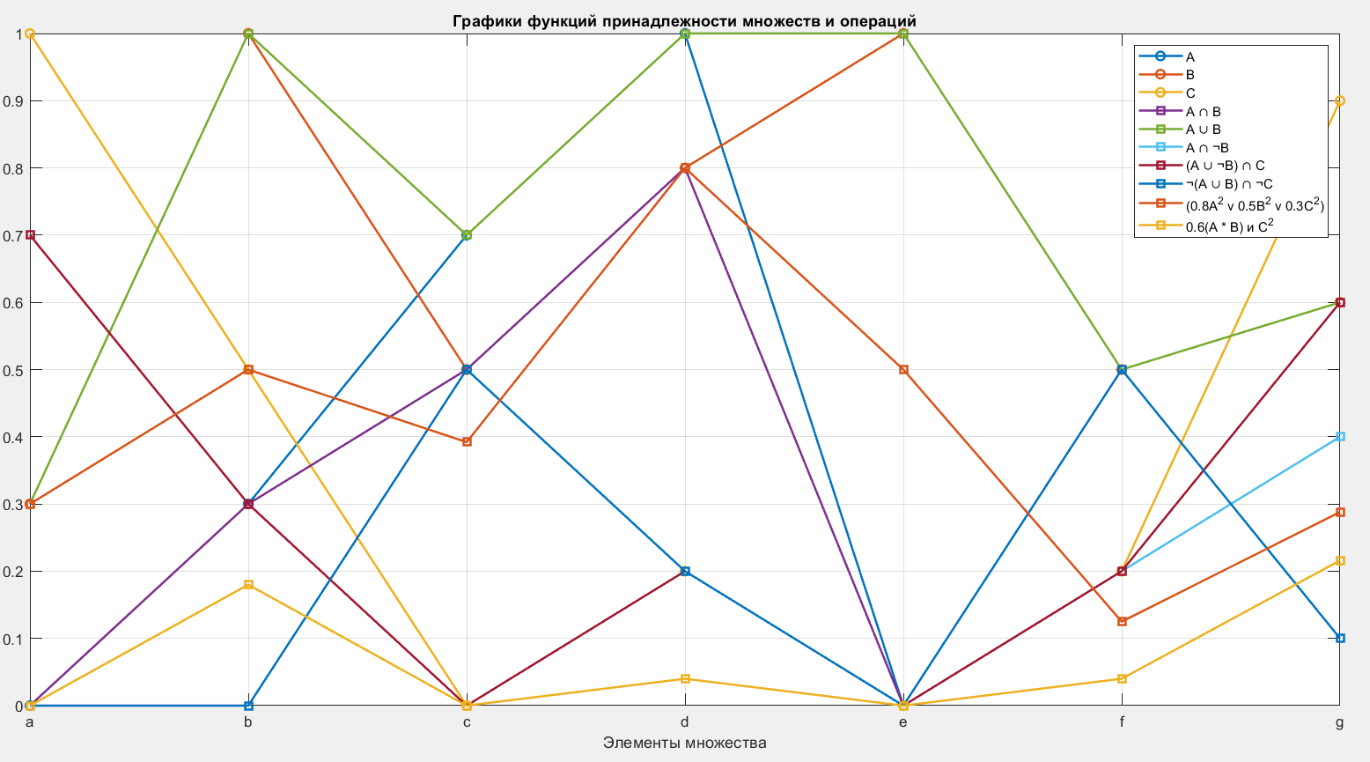

Рисунок 15 – График вычисленных множеств

1. На универсальном множестве U=[0;3] заданы нечеткие множества A = u^2/9 B = (u-3)^2/9 принадлежности множеств А и В. Записать множества A и B, AvB, A и не B, A v не B, не (A и B), (A и не A) * (B и не B) построить графики их функций принадлежности.

Для этого вычислены значения функций на массиве из элементов [0,3]. Затем используются функции max,min для вычисления объединений и пересечений множеств. После этого построены графики принадлежности.

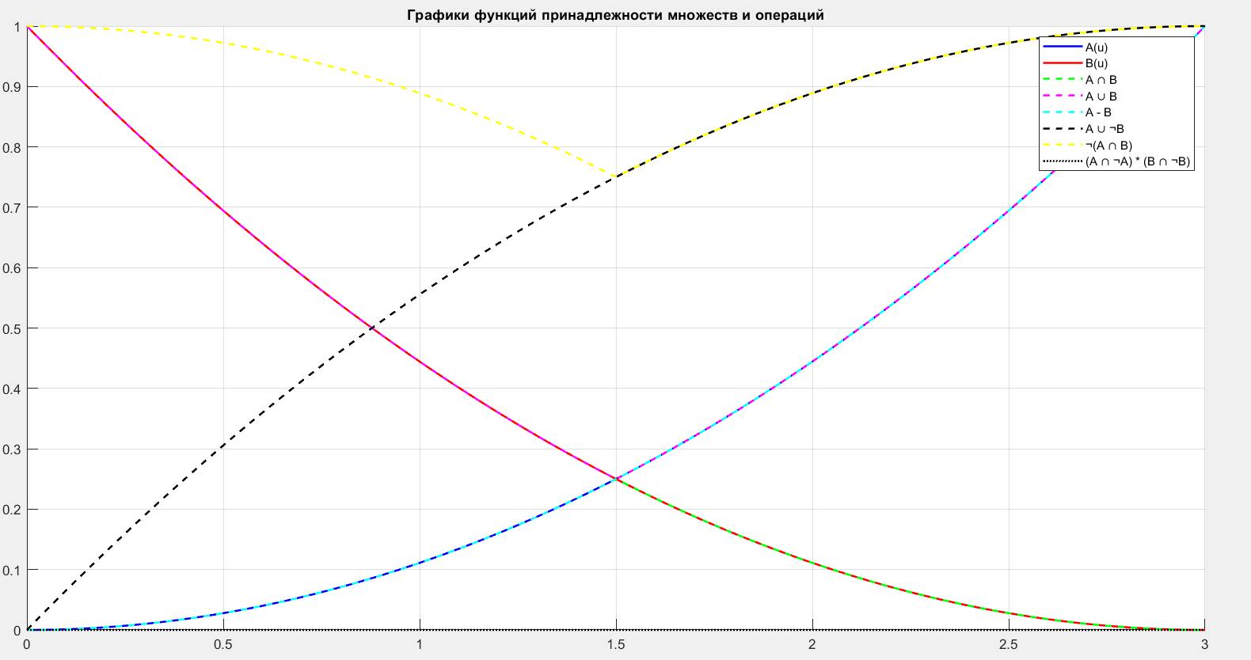

Рисунок 16 – График вычисленных множеств

1. Пусть U = {a,b,c,d,e} множество молодых людей. На U задано нечеткое множество A: A-молодой человек хорошо владеет компьютером, A=0,8/а+0.6/с+0.9/d+1/е. Используя операции концентрирования и растяжения, записать множества: В=CON(A)=молодой человек очень хорошо владеет компьютером C=DIL(A)=молодой человек не слишком хорошо владеет компьютером.

Аналогично предыдущим задачам используются поэлементное возведение в степень и извлечение корня. Затем рисуются графики.

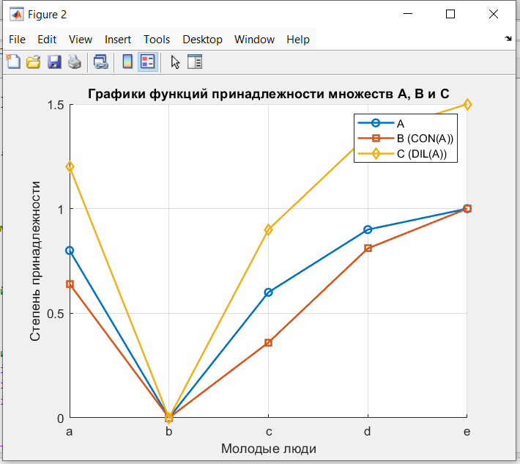

Рисунок 17 – Графики множеств

1. Даны нечеткие числа: а= «немного больше 3» и b= «примерно 3», A=1/4+0,5/5+0,2/6 И B=0,3/1+0,8/2+1/3+0,8/4+0,3/5. Выполнить арифметические операции и сравнить нечеткие числа с дискретными.

Для каждой операции написаны двойные циклы, которые применяют операцию ко всем возможным парам элементов множеств. Затем для дубликатов выбирается максимальная степень принадлежности и записывается в итоговое множество.

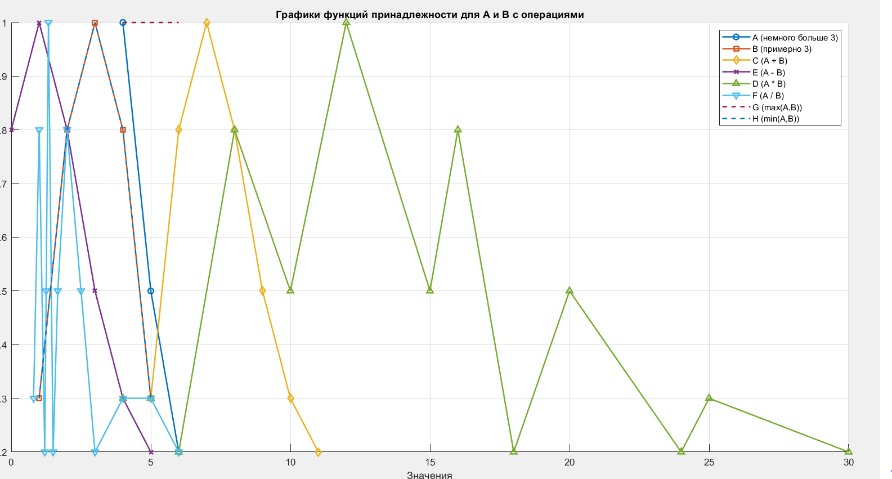

Рисунок 18 – Графики получившихся чисел

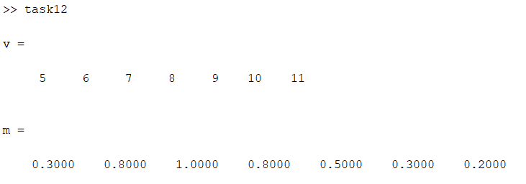

Рисунок 19 – Пример вывода сравнения с носителем

1. Используя метод парных сравнений, сравнить важность критериев для выбора контрагентов, поставляющих зерно на комбинат хлебопродуктов. Выбор осуществим по следующим критериям: качество зерна, цена зерна, транспортные издержки, формы оплаты, минимальный размер поставляемой партии, надежность поставки.

Для этого в соответствии с критериями был построена матрица парных сравнений, Затем согласно алгоритму она переведена в числовой эквивалент. Затем рассчитана итерированная сила в три итерации.

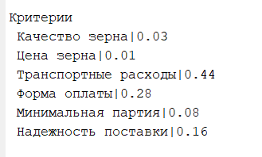

Рисунок 20 – Важность критериев

1. Используя метод ранговой корреляции, оценить важность параметров, учитываемых клиентами туристической фирмы. Перевести коэффициенты весомости в ранги. Оценить степень согласованности мнений экспертов.

Для этого сначала на основе весов критериев экспертов были посчитаны ранги каждого из весов. Затем посчитаны сумма рангов для каждого из объектов. Затем посчитаны значения t для каждого эксперта. Затем посчитаны разности сумм рангов от среднего значения суммы рангов. Наконец, был вычислен коэффициент согласованности и посчитаны итоговые веса.

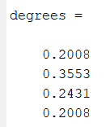

Рисунок 21 – Итоговые веса

**Вывод:** Были изучены основы matlab, выполнены базовые операции над нечеткими множествами и изучен метод парных сравнений.